В Сомалиленде были арестованы пятеро христиан, в их числе супруги с новорожденным малышом на руках
-------------------------------------------------------------------------------------------------------------------------------------------
10 февраля прокуроры Сомалиленда, где большинство населения мусульмане, получили дополнительное время на продление содержания под стражей супругов-христиан с новорожденным малышом и двух христианок – всех их подозревают в “распространении христианства”.
Выделенное время даст прокурорам дополнительные 45 дней с даты ареста, чтобы завершить расследование и предъявить обвинение.
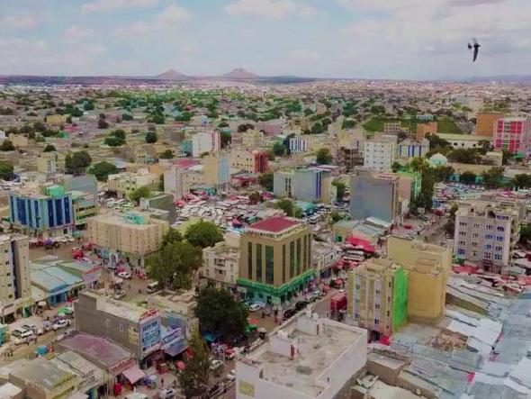
После ареста пятерых христиан в Харгейсе другие верующие Сомалиленда, которых очень немного в этой стране, чувствуют себя беззащитными
21 января полиция Харгейсы, столицы Сомалиленда, задержала и поместила под арест Мохаммеда и Хамди с малышом на руках, а также Астер, эфиоплянку.
На следующий день полиция обыскала дом супругов и конфисковала их вещи, а также арестовала еще одну женщину, которая жила с ними.
По словам их адвоката, во время его первого визита к ним все они были в добром здравии и с ними хорошо обращались. Однако после этого его перестали пускать к ним, несмотря на его устную жалобу и последующие обещания со стороны офиса прокурора.
Верующие просят молиться о задержанных христианах и о церквях в Сомалиленде, которые чувствуют себя уязвимыми после этих арестов.
Сообщается о том, что многие верующие покидают страну после сентябрьских арестов супругов-христиан, задержанных как “отступники и евангелисты, распространяющие христианство”. Спустя два месяца арестованных, у которых есть трое детей, неожиданно освободили и депортировали. Это произошло после того, как представители европейских стран подняли этот вопрос в Министерстве по делам религий.
Официальная религия в Сомалиленде – ислам. В 1991 году этот регион объявил свою независимость от Сомали. В конституции говорится, что у каждого есть право на свободу вероисповедания. Однако конституция также запрещает мусульманам переходить в другую религию, не разрешает пропаганду любой другой религии, кроме ислама, и утверждает, что все законы должны соответствовать общим принципам шариата (исламского закона).

